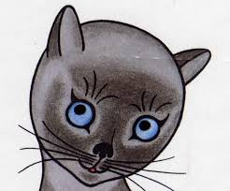

Učivo I.B (15. 6. – 19. 6. 2020)

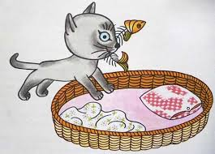

ČJ: Čítanka s. 23, 24, 29
Písanka s. 21, 22

M: Pracovní sešit – do s. 45 vč.
Procvičovací sešit – do s. 23 vč.

PRV: s. 28, 29

AJ: - opakování slovní zásoby: Body, Clothes
Clothes song: https://www.youtube.com/watch?v=Bh_us-tSjAc
Aj s Hurvínkem - Clothes: https://www.youtube.com/watch?v=ng2AjRCiSRc
Body - slovní zásoba: https://www.youtube.com/watch?v=_IvedfyVkmM
Body song: https://www.youtube.com/watch?v=UMxFuZ2uKWE

Další dobrovolné materiály k procvičení učiva na www.skolavpyzamu.cz nebo možnost jejich zaslání na vyžádání.
